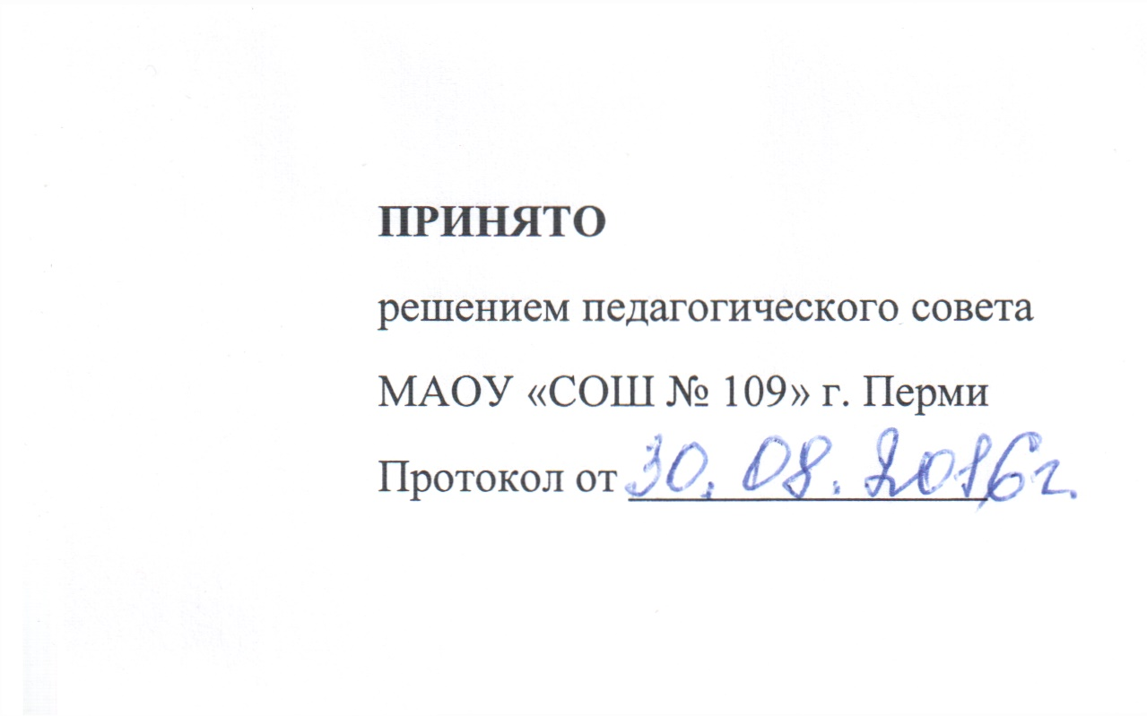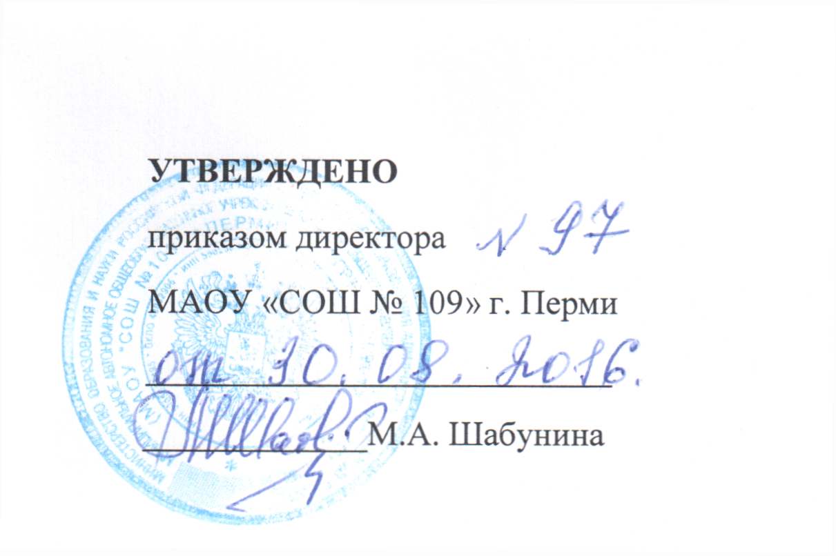

ПОЛОЖЕНИЕ
О НОРМАХ ПРОФЕССИОНАЛЬНОЙ ЭТИКИ
ПЕДАГОГИЧЕСКИХ РАБОТНИКОВ
МАОУ «СОШ № 109» г. Перми.
- Общие положения.
  - Настоящее Положение разработано на основании Конституции Российской Федерации, федеральных от 25.12.2008 г. № 273 – ФЗ «О противодействии коррупции» и от 29.12.2012 г. № 273 – ФЗ «Об образовании в Российской Федерации», других федеральных законов, содержащих ограничения, запреты и обязательства для педагогических работников, указа президента Российской Федерации от 12.08.2002 г. № 885 «Об утверждении общих принципов служебного поведения государственных служащих», иных нормативных правовых актов Российской Федерации, Рекомендации ЮНЕСКО «О положении учителей» (принятой 05.10.1966 г. специальной межправительственной конференцией по вопросу о статусе учителей), Декларации профессиональной этики Всемирной организации учителей и преподавателей (принятой на III международном конгрессе Всемирной организации учителей и преподавателей (Education InternationaL), состоявшемся 25 – 29 июля 2001 г. в Иомтиене, Таиланд).
  - Настоящее Положение дополняет правила, установленные законодательством Российской Федерации об образовании.
  - Положение представляет свод общих принципов профессиональной этики и основных правил Поведения при осуществлении педагогической деятельности, основанных на нравственных критериях и традициях российской школы, а также на международных стандартах и правилах педагогической деятельности, которым надлежит руководствоваться всем педагогическим работникам независимо от занимаемой ими должности и который является профессионально – нравственным руководством, обращенным к сознанию и совести каждого педагогического работника общеобразовательной организации. Это инструмент, регулирующий вопросы, связанные с профессиональным поведением и проблемами, возникающими между участниками отношений в сфере образования.
  - Настоящее Положение служит целям:
- повышение доверия к школе;
- установления и обобщения нравственно – этических норм деятельности педагогических работников и их профессионального поведения для достойного осуществления ими своей профессиональной деятельности и повышения эффективности выполнения должностных обязанностей;
- содействия укреплению авторитета и обеспечению единых норм поведения педагогических работников школы;
- регулирования профессионально – этических проблем во взаимоотношениях педагогических работников, возникающих в процессе их совместной деятельности;
- воспитания высоконравственной личности педагогического работника, соответствующей нормам и принципам общечеловеческой и профессиональной морали.
1.5. Положение служит основой для формирования взаимоотношений, основанных на нормах морали, уважительном отношении к педагогической деятельности в общественном сознании.
1.6. Знание и соблюдение норм настоящего Положения является законодательно закрепленной обязанностью (п.2 ч.1 ст.48 ФЗ), нравственным долгом каждого педагогического работника школы, обязательным критерием оценки качества его профессиональной деятельности.
1.7. Каждому педагогическому работнику следует принимать все необходимы меры для соблюдения Положения, а каждый участник образовательных отношений вправе ожидать от педагогического работника школы поведения в отношениях с ним в соответствии с настоящим Положением.
1.8. Педагогический работник, осуществляющий педагогическую деятельность или поступающий на работу в школу, вправе, изучив содержание настоящего Положения, принять для себя его нормы или отказаться от педагогической деятельности в данной образовательной организации.

- Обязательства педагогических работников, связанные с профессиональной деятельностью.
  - Педагогические работники, осознавая ответственность перед гражданами, обществом и государством, призваны:
- оправдывать доверие и уважение общества к своей профессиональной деятельности, прилагать усилия для повышения ее престижа;
- исполнять должностные обязанности добросовестно и на высоком профессиональном уровне в целях обеспечения эффективной работы школы;
- исходить из того, что признание, соблюдение и защита прав и свобод человека и гражданина определяют основной смысл и содержание деятельности как школы в целом, так и каждого педагогического работника;
- осуществлять свою деятельность в пределах полномочий;
- не оказывать предпочтения каким – либо профессиональным или социальным группам и организациям, быть независимыми и от влияния отдельных граждан, профессиональных или социальных групп и организаций;
- соблюдать беспристрастность, исключающую возможность влияния на свою профессиональную деятельность решений политических партий и общественных объединений;
- исключать действия, связанные с влиянием каких – либо личных, имущественных (финансовых) и иных интересов, препятствующих добросовестному исполнению должностных обязанностей;
- уведомлять администрацию школы обо всех случаях обращения к ним каких - либо лиц в целях склонения к совершению коррупционных правонарушений;
- соблюдать установленные действующим законодательством ограничения и запреты;
- проявлять корректность и внимательность в обращении с участниками отношений в сфере образования;
- проявлять толерантность к обычаям и традициям народов России и других государств, учитывать культурные и иные особенности различных этнических, социальных групп и конфессий, способствовать межнациональному и межконфессиональному согласию;
- придерживаться правил делового поведения и этических норм, связанных с осуществлением возложенных на школу социальных функций;
- принимать предусмотренные законодательством РФ меры по недопущению возникновения и урегулированию возникших случаев конфликта интересов;
- быть требовательным к себе, стремиться к самосовершенствованию;
- обеспечивать регулярное обновление и развитие профессиональных знаний и навыков;
- поддерживать все усилия по продвижению демократии и прав человека через образование;
- не терять самообладания;
- соблюдать правила русского языка, культуру речи, не допускать использования ненормальной лексики, грубых и оскорбительных высказываний;
- поддержать порядок на рабочем месте;
- соблюдать деловой стиль, опрятность, аккуратность во внешнем виде.
2.2. В процессе своей профессиональной деятельности педагогические работники обязаны избегать:
- конфликтных ситуаций, способных нанести ущерб их репутации или авторитету школы;
- пренебрежительных отзывов о деятельности своего образовательного учреждения или проведения необоснованных сравнений его с другими образовательными учреждениями;
- преувеличения своей значимости и профессиональных возможностей;
- любого вида высказываний и действий дискриминационного характера по признакам пола, возраста, расы, национальности, языка, гражданства, социального, имущественного или семейного положения, политических или религиозных предпочтений;
- высказываний, которые могут быть истолкованы как оскорбления в адрес определенных социальных, национальных или конфессионных групп;
- резких и циничных выражений оскорбительного характера, связанных с физическими недостатками человека;
- грубости, злой иронии, пренебрежительного тона, заносчивости, предвзятых замечаний, предъявления неправомерных, незаслуженных обвинений;
- угроз, оскорбительных выражений или реплик, действий, препятствующих нормальному обращению или провоцирующих противоправное поведение;
- поспешности в принятии решений, пренебрежения правовыми и (или) моральными нормами, использования средств, не соответствующих требованиям закона, нравственным принципам и нормам.
2.3. Педагогическим работникам необходимо принимать соответствующие меры по обеспечению безопасности и конфиденциальности информации, за несанкционированное разглашение которой они несут ответственность или которая стала им известна в связи с исполнением своих должностных обязанностей.
2.4. Во время учебных занятий и любых официальных мероприятий не допускаются телефонные переговоры, звуковой сигнал мобильного телефона должен быть отключен.
2.5. Если педагогический работник не уверен в том, как действовать в сложной этической ситуации, он имеет право обратиться в комиссию школы по урегулированию споров между участниками образовательных отношений за разъяснением, в котором ему не может быть отказано.

3. Обязательства педагогических работников перед обучающимися.
3.1. Педагогические работники в процессе взаимодействия с учащимися:
- признают уникальность, индивидуальность и личные потребности каждого;
- выбирают стиль общения, основанный на взаимном уважении;
- стараются обеспечить поддержку каждому для наилучшего раскрытия и применения его потенциала;
- выбирают такие методы работы, которые поощряют в учениках развитие самостоятельности, инициативности, ответственности, самоконтроля, самовоспитания, желания сотрудничать и помогать другим;
- при оценке поведения и достижений учащихся стремятся укреплять их самоуважение и веру в свои силы, показывать возможности совершенствования, повышать мотивацию обучения;
- проявляют толерантность;
- защищают их интересы и благосостояние и прилагают все усилия для того, чтобы защитить их от физического и (или) психологического насилия;
- принимают всевозможные меры, чтобы уберечь их от сексуального домогательства и (или) насилия;
- осуществляют должную заботу и обеспечивают конфиденциальность во всех делах, затрагивающих их интересы;
- прививают им ценности, созвучные международным стандартам прав человека;
- стремятся стать для них положительным примером.
3.2. В процессе взаимодействия с обучающимися педагогические работники не должны:
- навязывать им свои взгляды, убеждения и предпочтения;
- отождествлять личность обучающегося с личностью и поведением его родителей (законных представителей);
- предвзято и необъективно оценивать деятельность и поступки обучающихся;
- предвзято и необъективно оценивать действия законных представителей обучающихся;
- отказываться от объяснения сложного материала со ссылкой на личностные и психологические недостатки учащихся, а также из-за отсутствия времени для объяснения; при действительном отсутствии времени необходимо оговорить время консультации, удобное для обеих сторон;
- проводить на учебных занятиях политическую или религиозную агитацию;
- употреблять алкогольные напитки накануне и во время исполнения должностных обязанностей;
- курить в помещениях и на территории школы;
- передавать персональные данные об обучающихся и их родителях третьей стороне без письменного разрешения родителей;
- разглашать сведения о личной жизни обучающихся и его семьи;
- допускать оскорбления обучающимися друг друга в своем присутствии;
- применять по отношению к обучающимся меры физического или психологического насилия над личностью;
- выгонять ученика с урока.

4. Обязательства педагогических работников перед законными представителями обучающихся.
4.1. Педагогические работники в процессе взаимодействия с законными представителями учащихся должны:
- помнить, что большинство обратившихся законных представителей учащихся, как правило, столкнулись с трудностями; от того, как их встретят и выслушают, какую окажут помощь, зависят их настроение и их мнение о педагогических работниках и работе школы в целом;
- начинать общение с приветствия;
- проявлять внимательность, тактичность, доброжелательность, желание помочь;
- соблюдать конфиденциальность и такт при обсуждении личности ученика;
- выслушивать объяснения или вопросы внимательно, не перебивая говорящего, проявляя доброжелательность и уважение к собеседнику;
- относиться почтительно к людям преклонного возраста, ветеранам, инвалидам, оказывать им необходимую помощь;
- высказываться в корректной и убедительной форме, если требуется, спокойно, без раздражения повторять и разъяснять смысл сказанного;
- выслушать обращение и уяснить суть изложенной проблемы, при необходимости в корректной форме задать уточняющие вопросы;
- разъяснить при необходимости требования действующего законодательства и локальных актов по обсуждаемому вопросу;
- принять решение по существу обращения (при недостатке полномочий сообщить координаты полномочного лица или обратиться к полномочному лицу),
- прилагать все усилия, чтобы поощрить законных представителей активно участвовать в образовании их ребенка и поддерживать тем самым процесс обучения, гарантируя выбор самой оптимальной и подходящей для их ребенка формы работы.
4.2. В процессе взаимодействия с законными представителями учащихся педагогические работники не должны:
- заставлять их необоснованно долго ожидать приема;
- перебивать их в грубой форме;
- проявлять раздражение и недовольство по отношению к ним;
- разговаривать по телефону, игнорируя их присутствие;
- переносить сове отношение к законным представителям учащихся на оценку личности и достижений их детей;
- унижать родителей, учащиеся которых отстают в учебе.
4.3. В случае конфликтного поведения со стороны законного представителями учащегося необходимо принять меры для того, чтобы снять его эмоциональное напряжение, а затем спокойно разъяснить ему порядок решения вопроса.
5. Обязательства педагогических работников перед коллегами.
5.1. Педагогические работники в процессе взаимодействия с коллегами:
- поддерживают атмосферу коллегиальности, уважая их профессиональные мнения и убеждения;
- готовы предложить совет и помощь коллегам, находящимся в начале своего профессионального пути.
5.2. В процессе взаимодействия с коллегами педагогические работники не должны:
- пренебрежительно отзываться о работе других педагогических работников;
- обсуждать их недостатки и личную жизнь;
- опаздывать на совещания и заседания.

6. Обязательства педагогических работников перед администрацией.
6.1. Педагогические работники выполняют разумные указания администрации и имеют право подвергнуть их сомнению в порядке, установленном действующим законодательством.

7. Обязательства администрации перед педагогическими работниками.
7.1. Быть для педагогических работников образцом профессионализма и безупречной репутации.
7.2. Способствовать формированию в школе благоприятного для эффективной работы морально – психологического климата.
7.3. Делать все возможное для полного раскрытия способностей и умений каждого педагогического работника.
7.4. Ограждать педагогических работников от излишнего или неоправданного вмешательства в вопросы, которые по своему характеру входят в круг их профессиональных обязанностей, со стороны законных представителей учащихся.
7.5. Формировать установки на сознательное соблюдение норм настоящего Положения, быть примером неукоснительного соблюдения принципов и норм настоящего Положения.
7.6. Оказывать морально- психологическую помощь и поддержку, вникать в запросы и нужды;
7.7. Регулировать взаимоотношения в коллективе на основе принципов и норм профессиональной этики.
7.8. Пресекать интриги, слухи, сплетни, проявления нечестности, подлости, лицемерия в коллективе.
7.9. Обеспечивать рассмотрение без промедления фактов нарушения норм профессиональной этики и принятие по ним объективных решений.
7.10. Способствовать максимальной открытости и прозрачности деятельности школы с тем, чтобы не допускать возникновения ситуаций, когда из – за недостатка необходимой информации в обществе или у отдельных граждан появляются сомнения в законности действий педагогических работников.
7.11. Представитель администрации не имеет права:
- перекладывать свою ответственность на подчиненных;
- использовать служебное положение в личных интересах;
- проявлять формализм, чванство, высокомерие, грубость;
- обсуждать с подчиненными действия вышестоящих руководителей.

8. Ответственность за нарушение настоящего Положения.
8.1. нарушение требований настоящего Положения квалифицируется как неисполнение или ненадлежащее исполнение педагогическим работником своих обязанностей, которое учитывается при проведении его аттестации и влечет моральное воздействие либо одно из установленных трудовым законодательством дисциплинарных взысканий.
8.2. Урегулированием спорных ситуаций занимается Комиссия по урегулированию споров между участниками образовательных отношений МАОУ «СОШ № 109». В своей деятельности комиссия руководствуется действующим законодательством об образовании, Уставом школы, настоящим Положением.

